**今日动态**

**第十二周 11月20日 星期三 多云**

1. **晨间来园**

出勤：今日来园15人。

1. **区域活动**

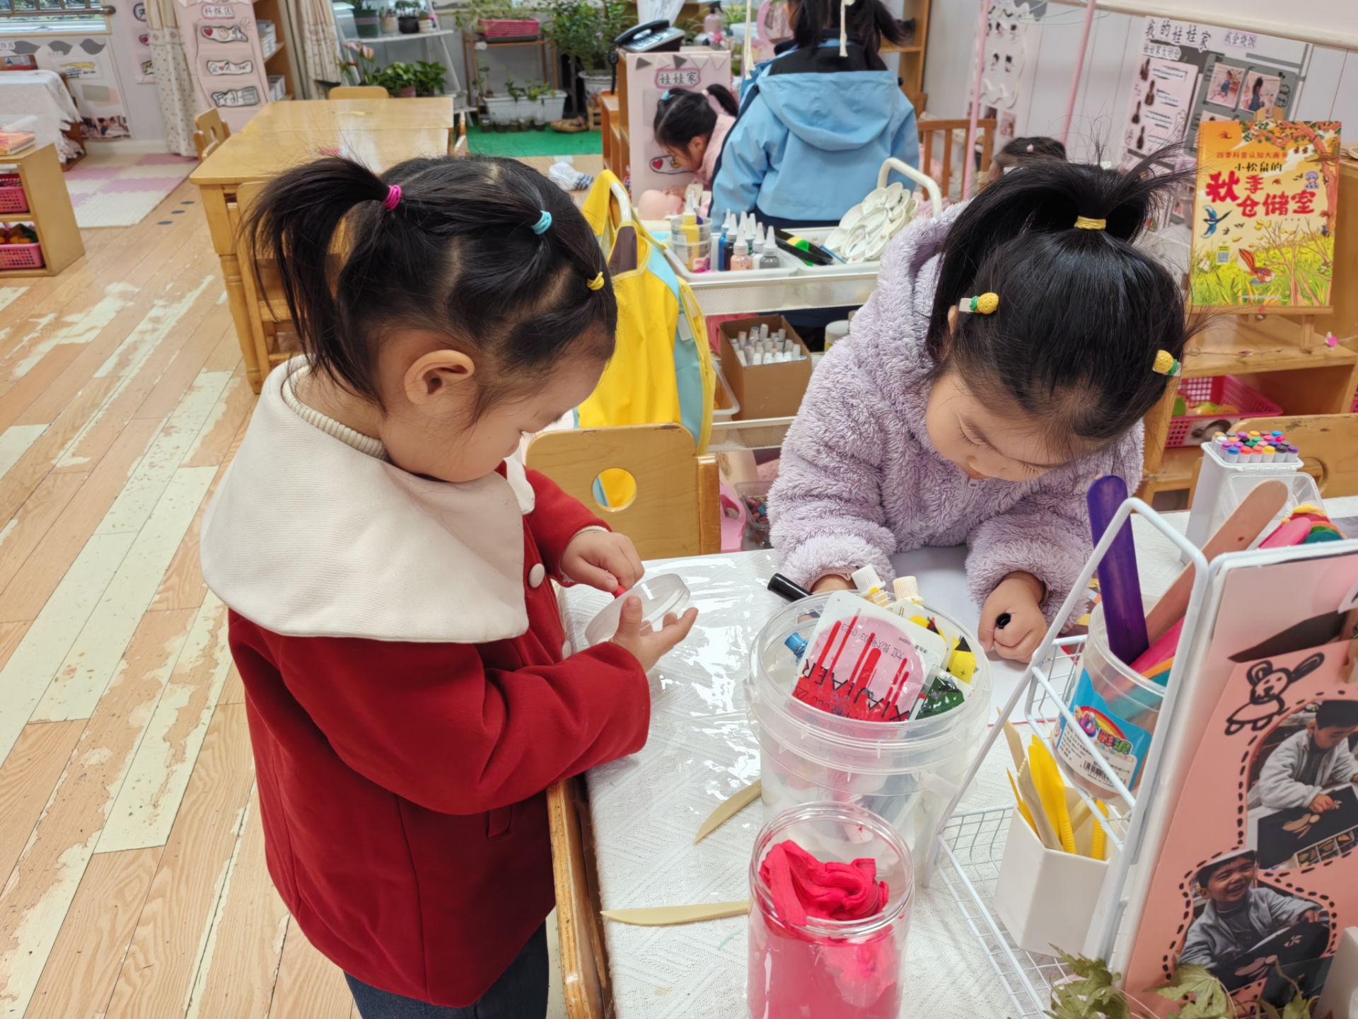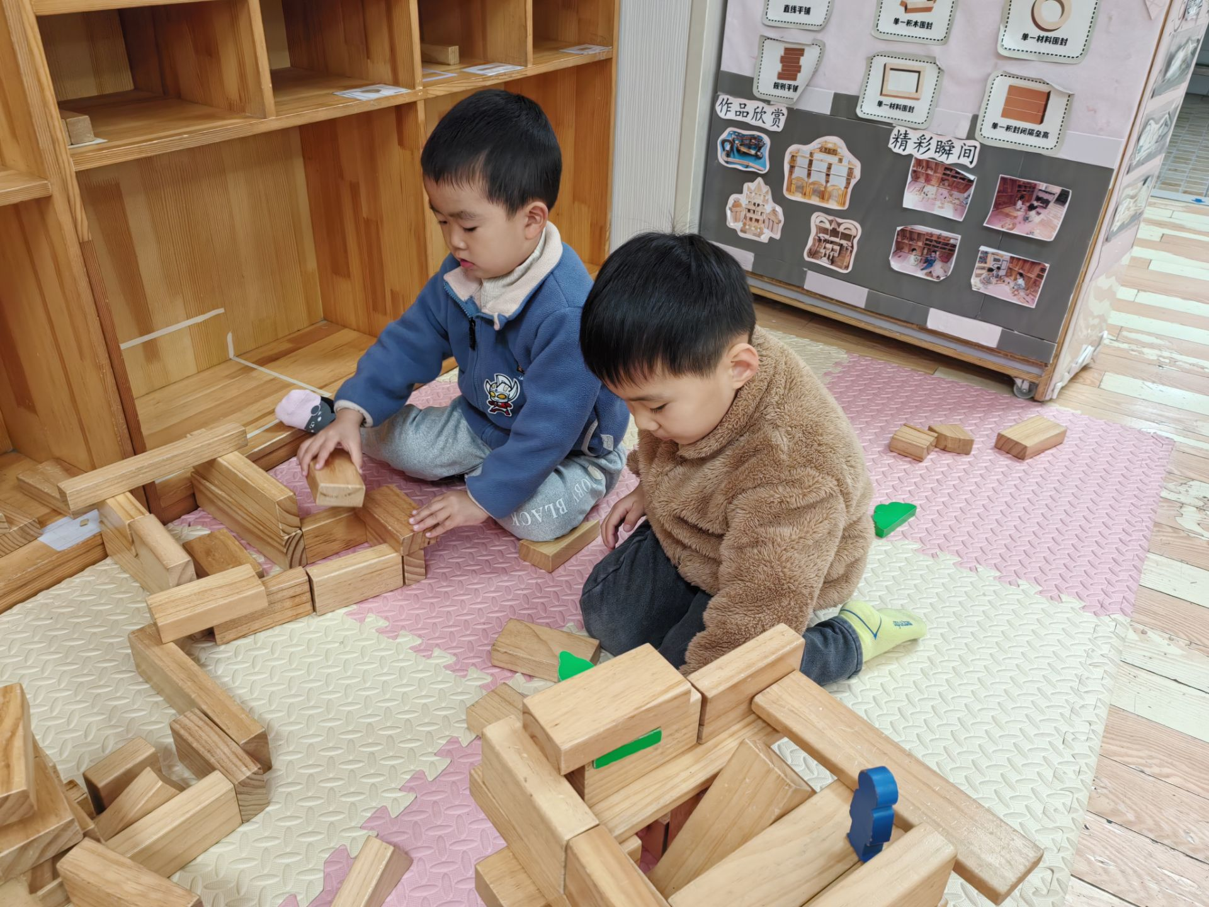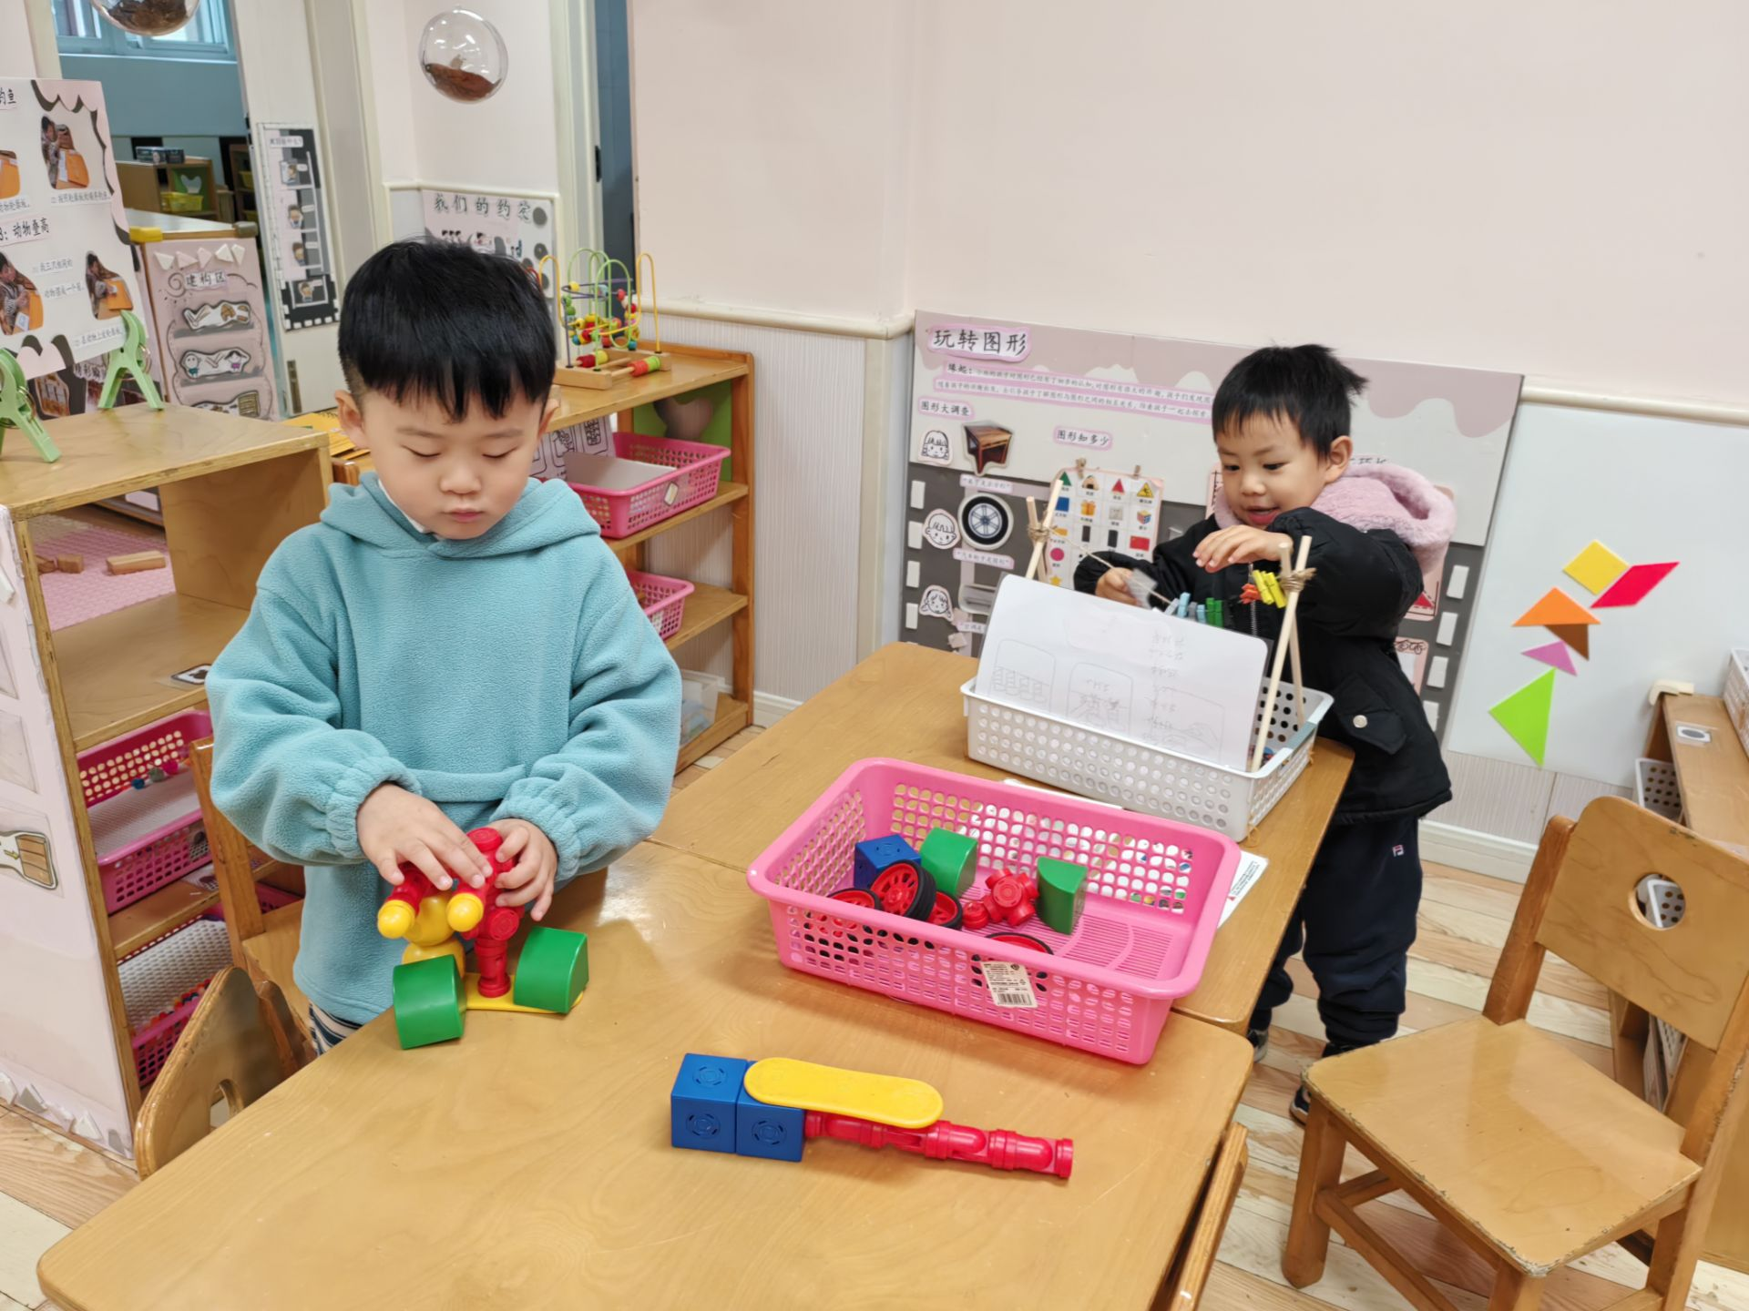

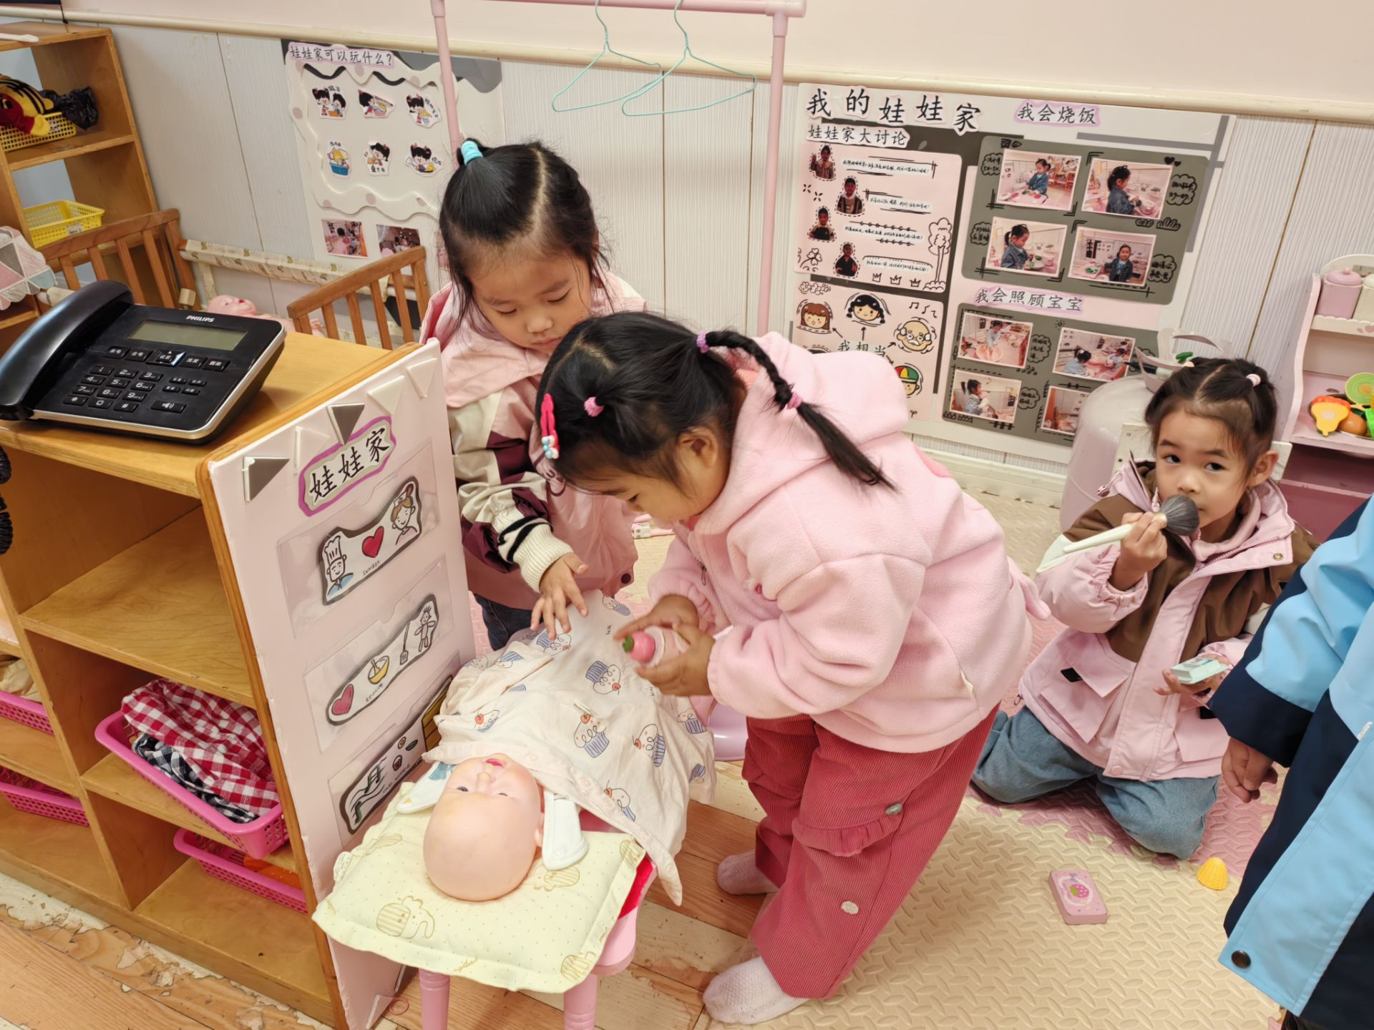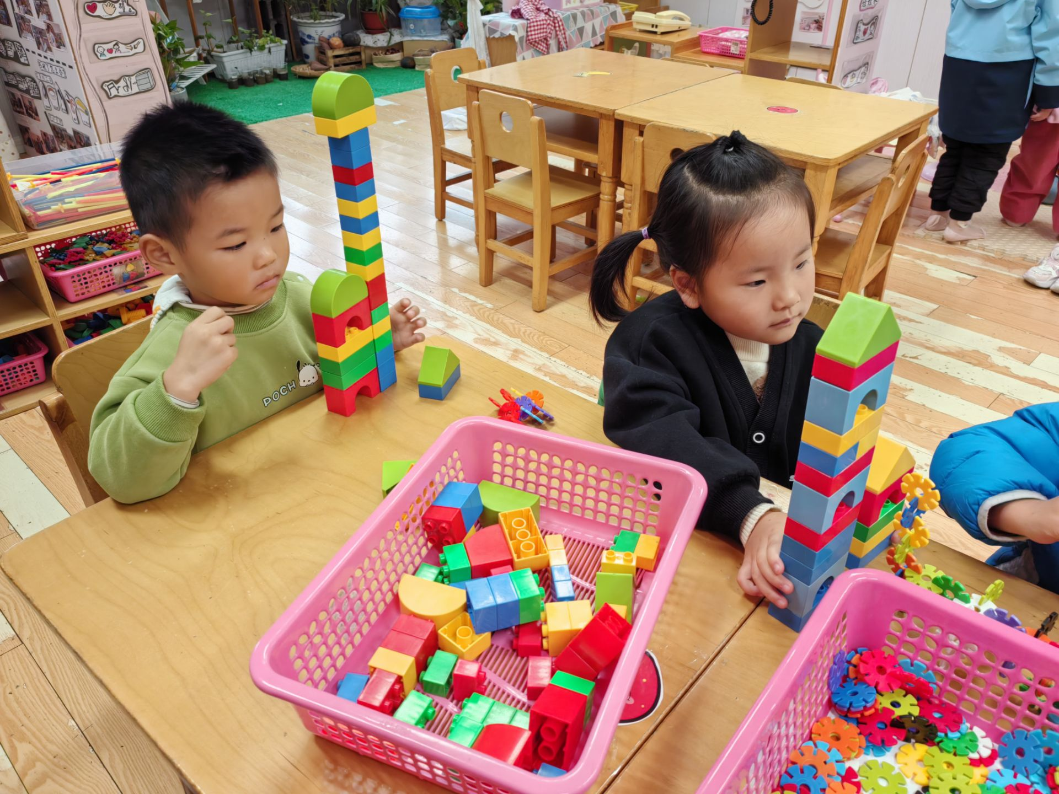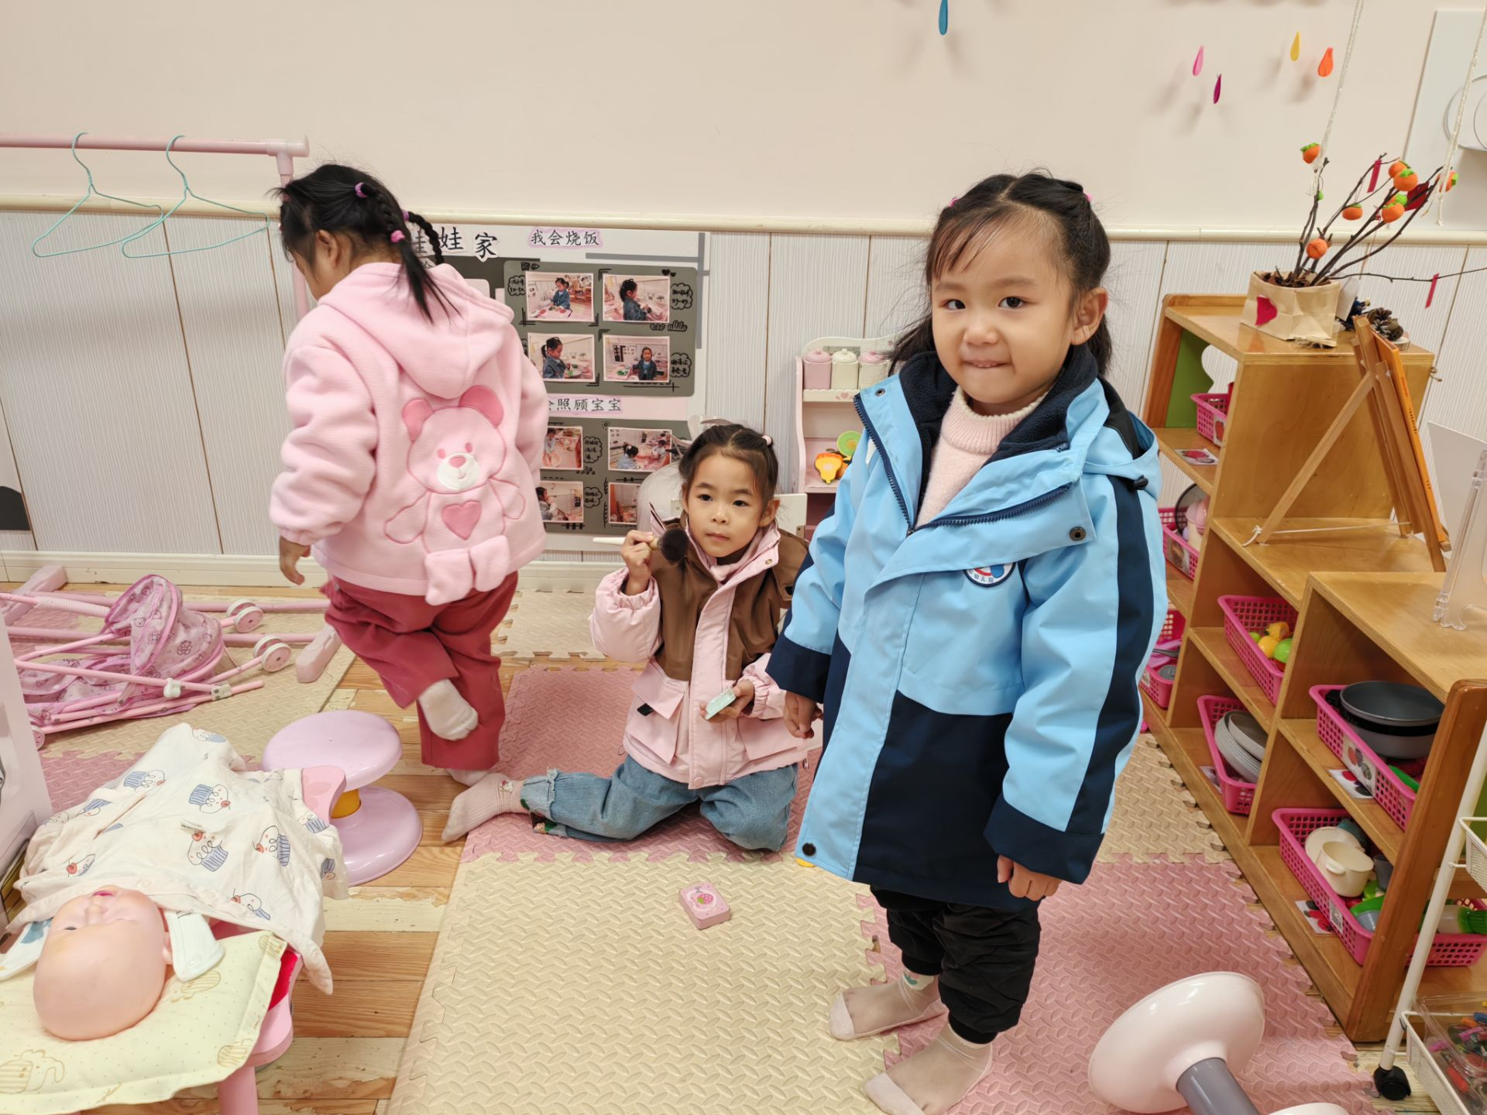

1. **集体活动**

这是一节有关规律排序的数学活动。按规律排序是指物体按照一种方法，重复出现在一个排列当中。排序可以按颜色、形状、图案等多种规律排序。规律的形式有多种，如AB、AAB、ABB、AABB等。本次活动主要采用做花环的形式，引导幼儿从操作中感知规律、发现规律，能够体验ABAB的排列规律。

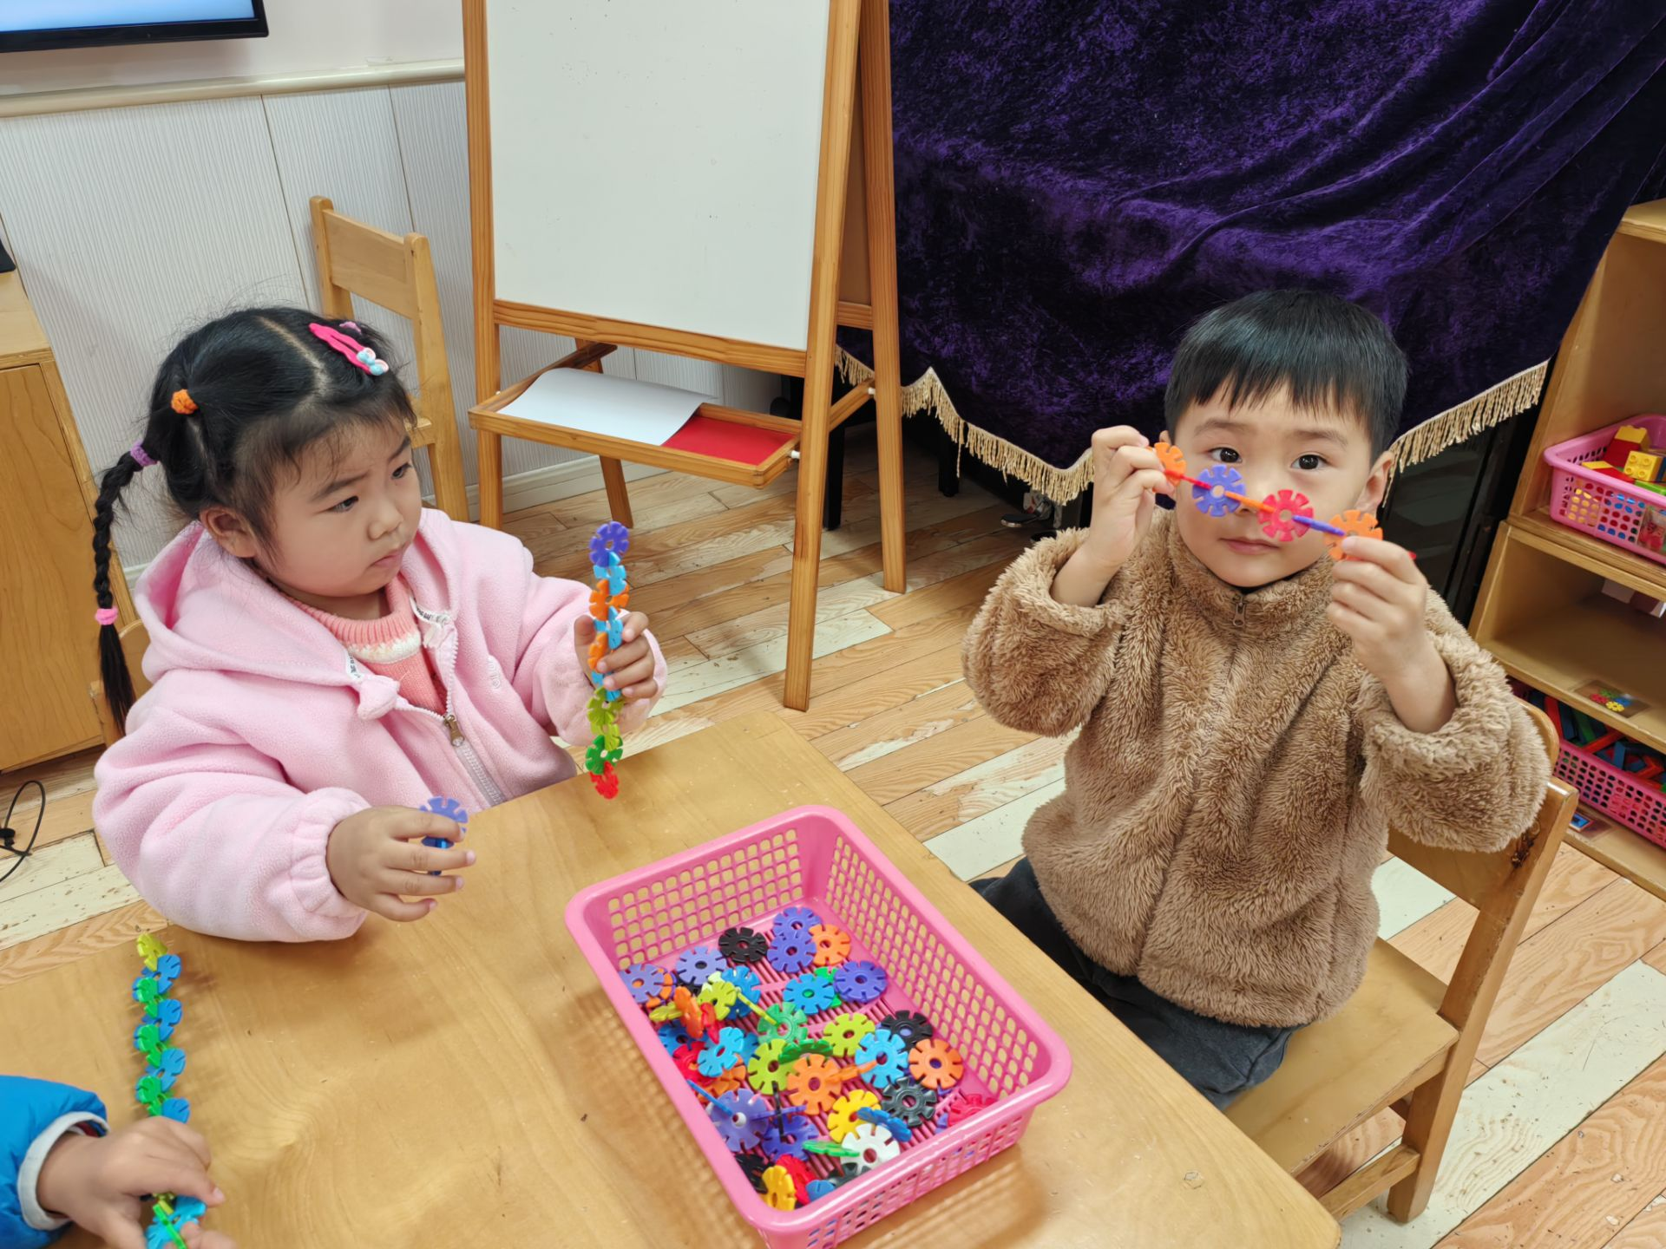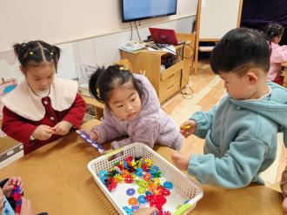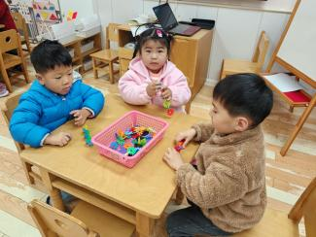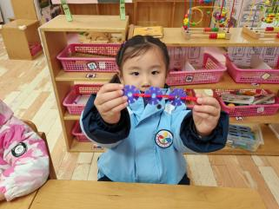

1. **午餐时刻**

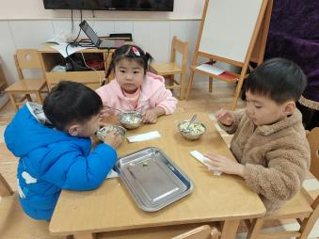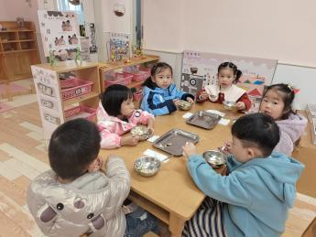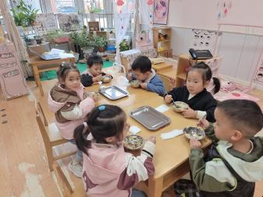

今天的午餐是：炒饭、老鸭汤

今天徐鲲、张静彤、王悦宁、曹瑾依、彭屹知、邵清玥、包金萱、唐艺芯、洪开澈都把炒饭吃光光了，其中李兴宸还吃了两碗炒

1. **温馨提示**

秋天是一个容易感染各种疾病的季节，家长们请注意加强孩子的日常保健工作。随着气温逐渐下降，空气变得干燥，孩子们的免疫力可能会有所下降，因此需要特别注意预防感冒、流感等呼吸道疾病。建议家长们为孩子准备合适的衣物，适时增减，以适应天气变化。同时，保持室内空气流通，勤洗手，多喝水，保证充足的睡眠，增强孩子的身体抵抗力。此外，幼儿园也会加强卫生管理，定期消毒，确保孩子们在一个安全、健康的环境中成长。